登录学习时间：2018年3月1日
登录平台：qmu.fanya.chaoxing.com
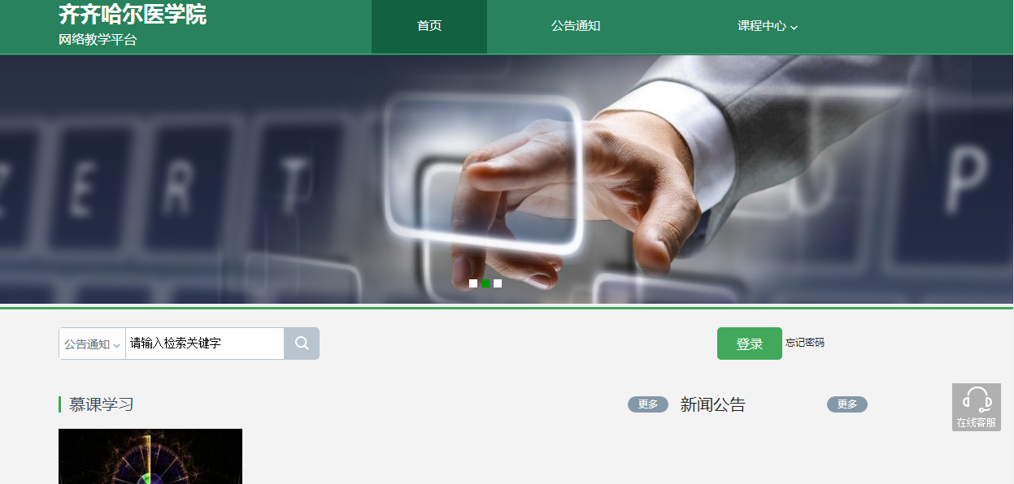
点击绿色登录按钮：
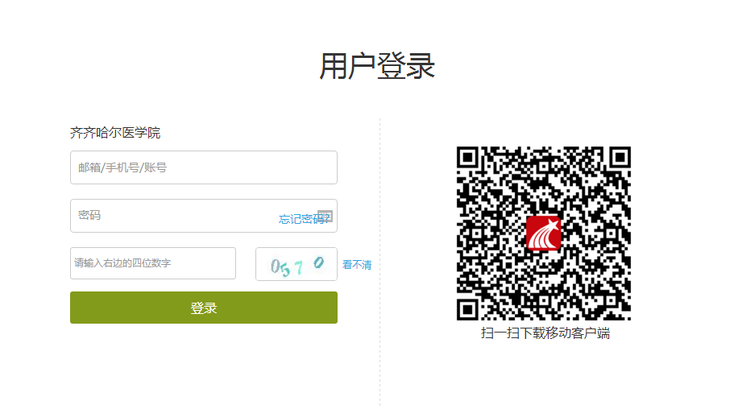
输入学号以及初始密码123456（以前学习过的是之前改过的密码，如果忘记密码了利用之前绑定的手机号和邮箱找回，但手机和邮箱不用了只能找在线客服重置）
登录后点击课程图片即可进行学习。
手机端下载“学习通”，登录右侧有二维码，可以扫描下载。
下载后打开，点击左侧灰色圆形头像会跳出一个页面，选择单位账号：
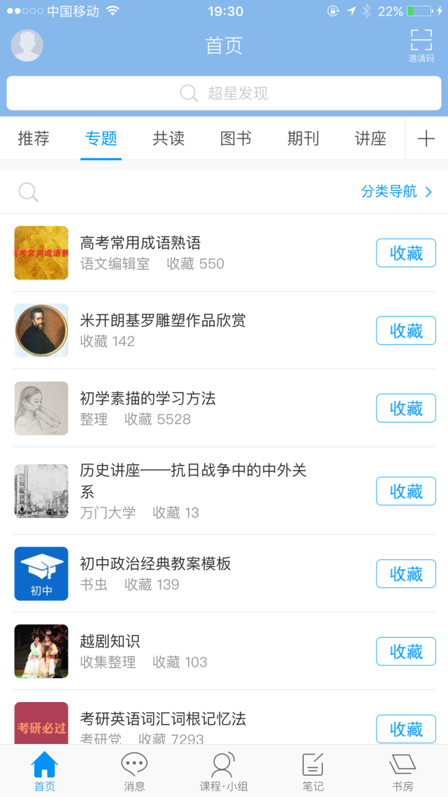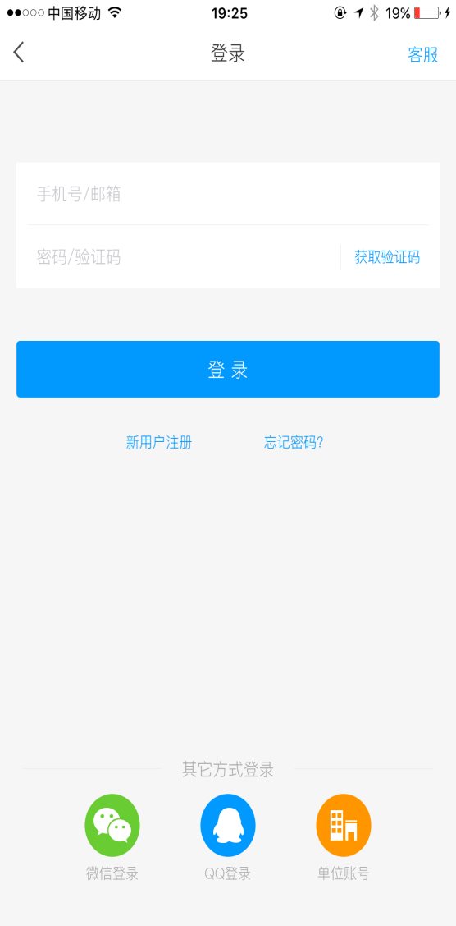
跳出页面输入齐齐哈尔医学院，输入学号和密码即可登录
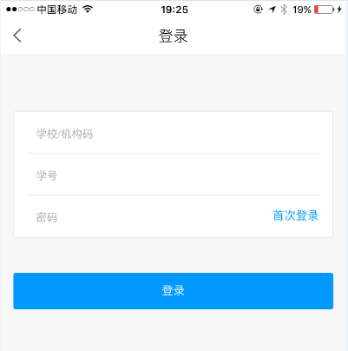

登录后点击中间的课程小组按钮，会出现第一个我的课程：
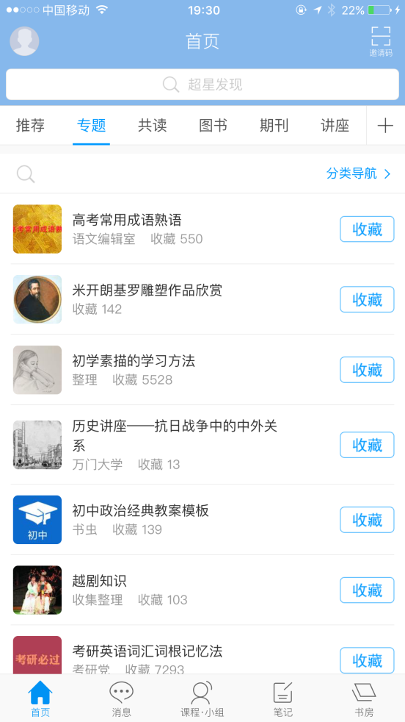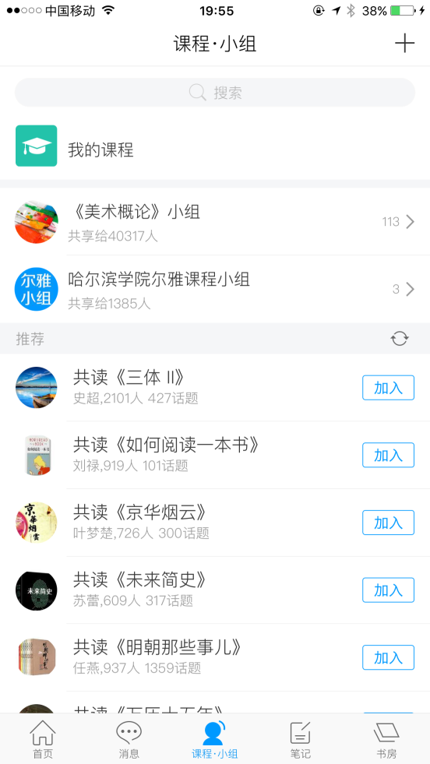
点击我的课程，就是同学们所选课程，可以一步一步进行学习了。

